
责任编辑：刘静
电 话：86-010-58303547
传 真：86-010-58303388
编辑邮箱：yly@chinaccm.com
地址：北京市朝阳区高碑店盛世龙源12号楼（邮编：100022）

聚丙烯
2018.3.30
聚丙烯市场周报目录
一、一周石化企业PP出厂价格及生产情况 3
1、 PP出厂价格 3
2、 PP出厂价格走势图 11
3、部分石化厂家装置情况 12
二、一周国内PP市场评述 13
1、一周国内PP市场分析及后市预测 13
三、本周国际PP市场报价及走势图 15
1．一周国际PP市场价格汇总表 15
2．国际PP市场价格走势图 15
四、上游动态 16
1、国际原油期货价格走势图 16
2、远东丙烯市场价格 17
3.亚洲丙烯价格走势图 17

一、一周石化企业PP出厂价格及生产情况

PP出厂价格
（单位：元/吨）
销售公司 | 生产厂家 | 牌号 | 用途 | 涨跌 | 2018/3/29 | 2018/3/22 | 备注
中油东北 | 大庆炼化 | EPS30R | 共聚 | - | 9500 | 9500 | 定价
中油东北 | 大庆炼化 | PA-14D | 管材 | - | 9900 | 9900 | 定价
中油东北 | 大庆炼化 | PPB4228 | 管材 | - | 9500 | 9500 | 定价
中油东北 | 大庆炼化 | T30S | 拉丝 | -100 | 8400 | 8500 | 定价
中油东北 | 大庆炼化 | T38F | 膜料 | -100 | 8500 | 8600 | 定价
中油东北 | 大庆石化 | T30S | 拉丝 | -100 | 8500 | 8600 | 定价
中油东北 | 大庆石化 | T38F | 膜料 | -100 | 8500 | 8600 | 定价
中油东北 | 大连石化 | T30S | 拉丝 | -100 | 8500 | 8600 | 无货
中油东北 | 大连石化 | T36F | 膜料 | -100 | 8500 | 8600 | 定价
中油东北 | 大连石化 | Z69S | 纤维 | - | 8750 | 8750 | 定价
中油东北 | 大连西太 | T30S | 拉丝 | - | 8700 | 8700 | 无货
中油东北 | 抚顺石化 | T30S | 拉丝 | -100 | 8500 | 8600 | 定价 Z69S-1
中油东北 | 抚顺石化 | T38FE | 膜料 | -100 | 8500 | 8600 | 定价
中油东北 | 抚顺石化 | Z30S | 纤维 | - | 8600 | 8600 | 无货
中油华东 | 大庆炼化 | Z30S | 纤维 | - | 8800 | 8800 | 定价
中油华东 | 大庆石化 | T30S | 拉丝 | - | 8950 | 8950 | 定价
中油华东 | 大庆石化 | T38F | 膜料 | - | 8650 | 8650 | 定价
中油华东 | 独山子石化 | EPS30R | 共聚 | - | 9000 | 9000 | 无货
中油华北 | 华北石化 | LI28F | 膜料 | -200 | 8500 | 8700 | 定价
中油华北 | 华北石化 | T30S | 拉丝 | -100 | 8400 | 8500 | 定价
中油华北 | 大庆炼化 | PA14D | 管材 | - | 9950 | 9950 | 无货
中油华北 | 大庆炼化 | PPB4228 | 管材 | -100 | 9400 | 9500 | 定价
中油华北 | 大庆石化 | T30S | 拉丝 | -100 | 8600 | 8700 | 定价
中油华北 | 大庆石化 | T38F | 膜料 | -100 | 8500 | 8600 | 挂牌
中油华北 | 独山子石化 | EPS30R | 共聚 | - | 9000 | 9000 | 挂牌
中油华南 | 兰港 | H9018 | 餐盒专用料 | -200 | 9000 | 9200 | 挂牌
中油华南 | 大庆石化 | T30S | 拉丝 | -150 | 8750 | 8900 | 挂牌
中油华南 | 广西钦州石化 | L5E89 | 拉丝 | -100 | 8700 | 8800 | 无货
中油华南 | 独山子石化 | K8003 | 共聚 | -100 | 9100 | 9200 | 无货
中油西北 | 兰州石化 | F401 | 拉丝 | - | 9200 | 9200 | 无货
中油西北 | 兰州石化 | T30S | 拉丝 | -50 | 8400 | 8450 | 挂牌
中油西北 | 独山子石化 | EPS30R | 共聚 | - | 9100 | 9100 | 无货
中油西北 | 独山子石化 | T30S | 拉丝 | - | 8800 | 8800 | 挂牌HB01MF
中油西南 | 兰州石化 | SP179 | 汽车专用料（高熔共聚） | -100 | 9350 | 9450 | 挂牌
中油西南 | 兰州石化 | T30S | 拉丝 | - | 8750 | 8750 | 挂牌
中油西南 | 兰州石化 | T38F | 膜料 | - | 8900 | 8900 | 挂牌
中油西南 | 兰港 | H9018 | 餐盒专用料 | -400 | 9050 | 9450 | 挂牌
中油西南 | 大庆炼化 | PA14D | 管材 | -50 | 10150 | 10200 | 挂牌
中油西南 | 大庆炼化 | V30G | 软塑料 | -200 | 8650 | 8850 | 挂牌
中油西南 | 独山子石化 | 0640P | 管材 | -100 | 9650 | 9750 | 无货
中油西南 | 独山子石化 | EPS30R | 共聚 | -100 | 9050 | 9150 | 无货
中油西南 | 独山子石化 | F1002B | 膜料 | - | 9000 | 9000 | 挂牌
中油西南 | 独山子石化 | K8003 | 共聚 | -100 | 9200 | 9300 | 挂牌
中油西南 | 独山子石化 | S1003 | 拉丝 | - | 8750 | 8750 | 无货
中油西南 | 独山子石化 | T30S | 拉丝 | - | 8750 | 8750 | 无货
中石化销售华东分公司 | 上海石化 | F280/F280S | 膜料 | -100 | 8850 | 8950 | 挂牌
中石化销售华东分公司 | 上海石化 | F800E/F800EDF | 流延膜 | -150 | 9700 | 9850 | 无货
中石化销售华东分公司 | 上海石化 | FC801/FC801M | 流延膜 | -150 | 9150 | 9300 | 挂牌
中石化销售华东分公司 | 上海石化 | GM1600E | 透明丙 | - | 9750 | 9750 | 无货
中石化销售华东分公司 | 上海石化 | M180R | 低熔共聚 | -100 | 9050 | 9150 | 挂牌
中石化销售华东分公司 | 上海石化 | M250E | 透明丙 | - | 10050 | 10050 | 挂牌
中石化销售华东分公司 | 上海石化 | M2600R | 高熔共聚 | -100 | 9250 | 9350 | 挂牌
中石化销售华东分公司 | 上海石化 | M700R | 低熔共聚 | -100 | 9150 | 9250 | 无货
中石化销售华东分公司 | 上海石化 | M800E | 透明丙 | - | 9850 | 9850 | 挂牌
中石化销售华东分公司 | 上海石化 | T300 | 拉丝 | -100 | 8850 | 8950 | 挂牌
中石化销售华东分公司 | 上海石化 | Y1600 | 纤维料 | -500 | 9100 | 9600 | 无货
中石化销售华东分公司 | 上海石化 | Y2600T | 纤维 | -150 | 9100 | 9250 | 无货
中石化销售华东分公司 | 九江石化 | T30S | 拉丝 | -100 | 8500 | 8600 | 无货
中石化销售华东分公司 | 九江石化 | T36F | 膜料 | -100 | 8500 | 8600 | 无货
中石化销售华东分公司 | 扬子石化 | C180 | 冷水管材 | 150 | 9300 | 9150 | 挂牌
中石化销售华东分公司 | 扬子石化 | F401(PPH-T03-H) | 拉丝 | -150 | 8800 | 8950 | 挂牌
中石化销售华东分公司 | 扬子石化 | J340(PPB-M02) | 低熔共聚 | - | 9150 | 9150 | 挂牌
中石化销售华东分公司 | 扬子石化 | K8003(PPB-M02-V) | 低熔共聚 | -100 | 9050 | 9150 | 无货
中石化销售华东分公司 | 扬子石化 | K9927 | 高熔共聚 | - | 9150 | 9150 | 挂牌
中石化销售华东分公司 | 扬子石化 | S1004(PPH-T03) | 拉丝 | -150 | 8500 | 8650 | 挂牌
中石化销售华东分公司 | 扬子石化 | S700 | 纤维 | -100 | 8800 | 8900 | 无货
中石化销售华东分公司 | 镇海炼化 | EPS30R | 共聚 | -100 | 8900 | 9000 | 挂牌
中石化销售华东分公司 | 镇海炼化 | F280Z | 膜料 | -100 | 8700 | 8800 | 挂牌
中石化销售华东分公司 | 镇海炼化 | T30S | 拉丝 | -150 | 8750 | 8900 | 无货
中石化销售华中分公司 | 中原石化 | T30S(PPH-T03) | 拉丝 | - | 8500 | 8500 | 挂牌
中石化销售华中分公司 | 武汉凤凰 | T30S | 拉丝 | - | 8500 | 8500 | 挂牌
中石化销售华中分公司 | 武汉凤凰 | T36F(PPH-F03G) | 膜料 | 50 | 8550 | 8500 | 无货
中石化销售华中分公司 | 洛阳石化 | F401 | 拉丝 | -100 | 8400 | 8500 | 挂牌
中石化销售华中分公司 | 湖南长盛 | T30S | 拉丝 | - | 8450 | 8450 | 挂牌
中石化销售华中分公司 | 湖南长盛 | T38F(PPH-F03G) | 膜料 | 50 | 8550 | 8500 | 挂牌
中石化销售华中分公司 | 湖南长盛 | V30G(PPH-M18) | 注塑 | -100 | 8400 | 8500 | 挂牌
中石化销售华中分公司 | 湖南长盛 | Z30S-S | 纤维 | - | 8650 | 8650 | 挂牌
中石化销售华中分公司 | 荆门石化 | T30S | 拉丝 | -50 | 8450 | 8500 | 挂牌
中石化销售华中分公司 | 荆门石化 | T36F(PPH-F03D) | 膜料 | 50 | 8550 | 8500 | 无货
中石化销售华中分公司 | 荆门石化 | Z30S | 纤维 | -150 | 8400 | 8550 | 定价
中石化销售华北分公司 | 中沙石化 | 500N | 注塑 | -100 | 8400 | 8500 | 定价
中石化销售华北分公司 | 中沙石化 | 550J | 拉丝 | -100 | 8250 | 8350 | 定价FC801MX
中石化销售华北分公司 | 中沙石化 | EP200K | 低熔共聚 | -50 | 8900 | 8950 | 定价
中石化销售华北分公司 | 中沙石化 | EP300H | 低熔共聚 | -50 | 8900 | 8950 | 定价
中石化销售华北分公司 | 中沙石化 | EP548R | 高熔共聚 | - | 9300 | 9300 | 定价
中石化销售华北分公司 | 天津联合 | EPS30R | 低熔共聚 | -50 | 8950 | 9000 | 定价
中石化销售华北分公司 | 天津联合 | T30S | 拉丝 | - | 8650 | 8650 | 定价
中石化销售华北分公司 | 济南炼厂 | H30S | 无纺 | -100 | 8500 | 8600 | 定价
中石化销售华北分公司 | 济南炼厂 | T30S | 拉丝 | -100 | 8600 | 8700 | 定价
中石化销售华北分公司 | 济南炼厂 | T36F | 膜料 | -100 | 8500 | 8600 | 定价
中石化销售华北分公司 | 济南炼厂 | W28 | 无纺 | -100 | 8500 | 8600 | 定价
中石化销售华北分公司 | 济南炼厂 | Z30S | 纤维 | -100 | 8450 | 8550 | 无货
中石化销售华北分公司 | 燕山石化 | 4220PPR | 管材 | - | 10500 | 10500 | 定价
中石化销售华北分公司 | 燕山石化 | B1101 | 管材 | - | 10900 | 10900 | 定价
中石化销售华北分公司 | 燕山石化 | B4101 | 管材 | - | 10200 | 10200 | 定价
中石化销售华北分公司 | 燕山石化 | B4808 | 透明丙 | -100 | 9400 | 9500 | 定价
中石化销售华北分公司 | 燕山石化 | B8101 | 管材 | - | 9650 | 9650 | 定价
中石化销售华北分公司 | 燕山石化 | C5606 | 三元共聚 | -250 | 10100 | 10350 | 定价
中石化销售华北分公司 | 燕山石化 | K1008 | 注塑 | -100 | 8450 | 8550 | 定价
中石化销售华北分公司 | 燕山石化 | K4818 | 无规共聚 | -100 | 9550 | 9650 | 定价
中石化销售华北分公司 | 燕山石化 | K4912 | 医用注射 | -100 | 9050 | 9150 | 定价
中石化销售华北分公司 | 燕山石化 | K6606 | 低熔共聚 | -100 | 9100 | 9200 | 定价
中石化销售华北分公司 | 燕山石化 | K7726 | 洗衣机 | -100 | 9300 | 9400 | 定价
中石化销售华北分公司 | 燕山石化 | K8003 | 低熔共聚 | -100 | 9100 | 9200 | 定价
中石化销售华北分公司 | 燕山石化 | K8303 | 低熔共聚 | -100 | 9100 | 9200 | 定价
中石化销售华北分公司 | 燕山石化 | K9026 | 超高抗冲共聚注塑 | -100 | 9900 | 10000 | 挂牌
中石化销售华北分公司 | 燕山石化 | S1003 | 拉丝 | -100 | 8350 | 8450 | 挂牌
中石化销售华北分公司 | 燕山石化 | T1701 | 土工隔栅专用料 | -100 | 9350 | 9450 | 挂牌
中石化销售华北分公司 | 青岛石化 | T30S | 拉丝 | -150 | 8500 | 8650 | 挂牌
中石化销售华北分公司 | 青岛石化 | T36F/F280Q | 膜料 | -200 | 8500 | 8700 | 无货
中石化销售华北分公司 | 青岛石化 | V30G | 注塑 | -100 | 8400 | 8500 | 无货
中石化销售华北分公司 | 齐鲁石化 | EPS30R | 低熔共聚 | -50 | 8950 | 9000 | 无货
中石化销售华北分公司 | 齐鲁石化 | EPS30RA | 低熔共聚 | -100 | 8900 | 9000 | 无货
中石化销售华北分公司 | 齐鲁石化 | QP73N | 低熔共聚 | -100 | 9400 | 9500 | 无货
中石化销售华北分公司 | 齐鲁石化 | QP83N/81N | 低熔共聚 | -100 | 9000 | 9100 | 挂牌
中石化销售华北分公司 | 齐鲁石化 | SP179 | 汽车专用料（低熔共聚） | - | 9150 | 9150 | 挂牌
中石化销售华北分公司 | 齐鲁石化 | T30S | 拉丝 | -100 | 8350 | 8450 | 挂牌
中石化销售华北分公司 | 齐鲁石化 | T36F | 膜料 | -100 | 8550 | 8650 | 无货
中石化销售华南分公司 | 广州石化 | CJS700 | 注塑 | -150 | 8950 | 9100 | 挂牌
中石化销售华南分公司 | 广州石化 | CS820 | 纺丝 | -100 | 8700 | 8800 | 挂牌
中石化销售华南分公司 | 广州石化 | F401 | 拉丝 | -100 | 8750 | 8850 | 挂牌
中石化销售华南分公司 | 广州石化 | J501/JF501 | 拉丝 | -100 | 8750 | 8850 | 挂牌
中石化销售华南分公司 | 广州石化 | J641 | 共聚 | -300 | 8800 | 9100 | 挂牌
中石化销售华南分公司 | 广州石化 | J842 | 共聚 | -200 | 8900 | 9100 | 挂牌
中石化销售华南分公司 | 广州石化 | S800 | 纤维 | -100 | 8700 | 8800 | 挂牌
中石化销售华南分公司 | 海南炼厂 | T30S | 拉丝 | -150 | 8700 | 8850 | 挂牌
中石化销售华南分公司 | 海南炼厂 | T36F | 膜料 | -100 | 8800 | 8900 | 挂牌
中石化销售华南分公司 | 海南炼厂 | V30G | 注塑 | -100 | 8700 | 8800 | 挂牌
中石化销售华南分公司 | 海南炼厂 | Z30S | 纤维 | -150 | 8650 | 8800 | 挂牌
中石化销售华南分公司 | 湛江东兴 | T30S | 拉丝 | -100 | 8700 | 8800 | 挂牌
中石化销售华南分公司 | 湛江东兴 | V30G | 注塑 | -100 | 8700 | 8800 | 挂牌
中石化销售华南分公司 | 福建联合 | 1080K | 拉丝 | -100 | 8700 | 8800 | 挂牌
中石化销售华南分公司 | 福建联合 | 1100N | 注塑 | -150 | 8800 | 8950 | 挂牌
中石化销售华南分公司 | 福建联合 | 1104K | 拉丝 | -450 | 8650 | 9100 | 挂牌
中石化销售华南分公司 | 福建联合 | T30S | 拉丝 | -100 | 8750 | 8850 | 定价
中石化销售华南分公司 | 茂名石化 | EPC30R-H | 共聚 | -300 | 8800 | 9100 | 定价
中石化销售华南分公司 | 茂名石化 | EPS30R | 共聚 | -200 | 8800 | 9000 | 定价
中石化销售华南分公司 | 茂名石化 | EPT30R | 共聚 | -300 | 8700 | 9000 | 挂牌
中石化销售华南分公司 | 茂名石化 | HHP4 | 高熔共聚 | -200 | 9400 | 9600 | 定价
中石化销售华南分公司 | 茂名石化 | T30S | 拉丝 | - | 8950 | 8950 | 挂牌 C5608
中石化销售华南分公司 | 茂名石化 | Z30S/N-Z30S | 纤维 | -150 | 8700 | 8850 | 挂牌

PP出厂价格走势图
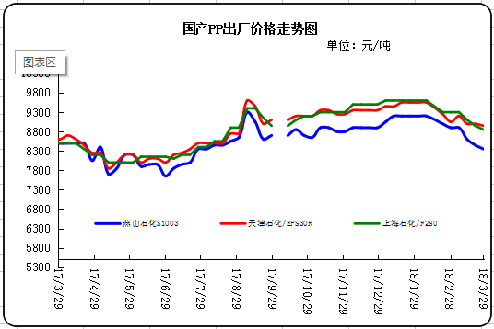

3、部分石化厂家装置情况
石化厂家 | 3月30日 | 产能（万吨/年）
齐鲁石化 | 产QCT20N，计划转产EPS30R | 7
燕山石化 | 一聚：产C5608 | 20
燕山石化 | 二聚：产PPR4220 | 4
燕山石化 | 三聚：昨天转产K9829H | 20
中原乙烯 | 新装置：产PPH-M16 | 10
中原乙烯 | 老装置：产PPB-M02 | 6
中沙天津 | 产EP548RQ | 45
天津联合 | 产EPS30R | 7
洛阳石化 | 老装置：2014年8月15日停车，该装置彻底停车 | 8
洛阳石化 | 新装置：产PPH-Y22 | 14
青岛炼化 | 产Z30S，计划明日转产FH-08 | 20
济南炼厂 | 产PPH-Y40(W28) | 12
上海石化 | 1PP：产M800E | 10
上海石化 | 2PP：产GM1600E | 10
上海石化 | 3PP：产M3000RH | 20
扬子石化 | 1PP装置A线：产J340，计划明日转产C180 | 10
扬子石化 | 1PP装置B线：12日起停车消缺三天 | 10
扬子石化 | 2PP装置：产PPB-M30-VH | 20
镇海炼化 | 1PP装置：产PPH-T03，计划明日转产M60T | 20
镇海炼化 | 2PP装置：产M02 | 30
九江石化 | 产T36F | 10
广州石化 | 一线：11月30日停车检修至元月8日开车 | 14
广州石化 | 二线：产CJS700 | 6
茂名石化 | 一线：产PPB-M02D | 17
茂名石化 | 二线：产N-Z30S | 30
茂名石化 | 三线：产K8003 | 20
北海炼化 | 11月23日起停车检修中，预计停车55天左右 | 20
福建联合 | 老装置：产T30S | 12
福建联合 | 新装置：一线产1100N，二线产1080K | 一线：33；二线：22
湛江东兴 | 产V30G | 14
钦州石化 | 产拉丝L5E89 | 20
海南炼厂 | 产T36F | 20
大庆石化 | 产T38F | 10
大庆炼化 | 老装置：产T30S | 30
大庆炼化 | 新装置：产V30G | 30
大连有机 | 新装置：产T30S | 20
大连有机 | 老装置A：产H39S-2 | 7
大连有机 | 老装置B：停车 | 5
大连西太 | 产T30S | 15
独山子石化 | 老装置一线：产EPS30R | 7
独山子石化 | 老装置二线：产V30S | 7
独山子石化 | 新装置一线：产K8003 | 30
独山子石化 | 新装置二线：产S1003 | 25
兰州石化 | 老装置：长期停车 | 5
兰州石化 | 新装置：产T28FE | 30

二、一周国内PP市场评述

1、一周国内PP市场分析及后市预测
本周PP市场回顾
本周市场持续下挫。本周石化库存从99.5降至89.5万吨，出厂价格亦持续下调。期货主力合约接连走低，现货市场心态受打压，虽周四期货上行，但现货市场跟进不足，跟涨受下游需求限制，周五受外盘影响，期货大幅下跌，现货市场心态恐慌，报盘较少，观望为主，成交继续清淡。本周国际原油期货上涨后回落。本周沙特阿拉伯与伊朗之间的关系紧张及市场有关委内瑞拉原油生产的忧虑对油价起支撑作用，且美联储加息25个基点，美元汇率下挫，EIA数据显示上周美国原油库存意外下降，油价大幅走高。但周四，因中美价格贸易战利空，油价大幅下跌，商品市场亦随之。市场先跌后稳。亚洲市场供应偏紧，价格偏高，周五受原油下跌影响，收盘下滑。国内丙烯市场库存压力较大，下游工厂接货始终观望，刚需为主，导致丙烯炼厂走货平淡，价格下滑。目前港口资源仍偏紧，对市场有利好，但周五期货大幅下跌，下游市场需求或受打压，下周行情或难言乐观。仍需密切关注期货市场走势及下游接货情况。周末，均聚拉丝/注塑料主流报价在8750-9100元。国产共聚料在9200-9700元。进口共聚料在10200-11200元。
国内部分PP市场周价格对比

市场 | 厂家 | 牌号 | 级别 | 3月29日 | 3月22日
北京 | 呼石化 | T30S | 拉丝料 | 8500 | 8600
北京 | 燕山石化 | K8303 | 共聚料 | 9200 | 9200
余姚 | 镇海炼化 | T30S | 拉丝料 | 8700 | 8700
余姚 | 镇海炼化 | EPS30R | 共聚料 | 9150 | 9000
广州 | 广西石化 | L5E89 | 拉丝料 | 8750 | 8900
广州 | 茂名石化 | EPS30R | 共聚料 | 9100 | 9100
下周分析预测
目前中美贸易问题引发商品市场波动，国内供应充足，但下游工厂需求低迷，小单成交为主。若无其它利好，下周进入月底，市场或先下调后企稳,可能仍将以小幅震荡态势为主, 期货盘面反弹，但收盘又再次下跌，且周四开盘又回归低位，增加市场反弹不确定性。下周正值4月初，月初石化挺价或会支撑市场，但在市场宏观面利空，期货盘面表现不佳，石化库存高企及下游需求疲软夹击下，预计短期内国内市场价格延续弱势，市场波幅大致在100-250元/吨之间。
2.国内市场PP价格走势图
- 国内PP拉丝料市场价格走势图
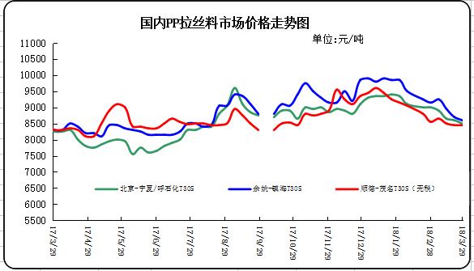

② 国内PP共聚市场价格走势图
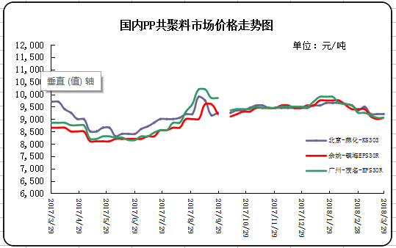

三、本周国际PP市场报价及走势图

1．一周国际PP市场价格汇总表
日期 | 类别 | FOB西北欧 | FD西北欧（合同价） | FAS休斯敦 | CFR远东 | CFR东南亚 | CFR东亚
2018-3-28 | PP纤维/注塑 | 1393-1397 | 1708-1712 | 1345-1367 | 1184-1186 | 1229-1231 | 1299-1301
2018-3-28 | IPP膜 | - | - | - | 1199-1201 | 1259-1261 | 1329-1331
2018-3-28 | BOPP | - | - | - | 1189-1191 | 1249-1251 | 1329-1331
2018-3-28 | PP共聚 | 1455-1459 | 1770-1774 | 1389-1411 | 1189-1191 | 1259-1261 | 1339-1341
备注 | 单位：美元/吨

2．国际PP市场价格走势图

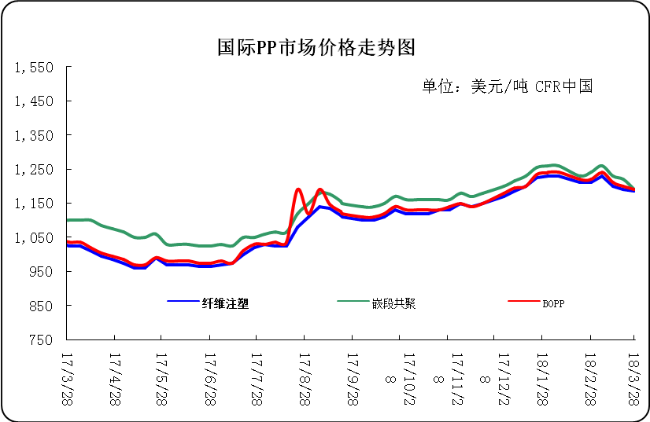

四、上游动态

1、国际原油期货价格走势图
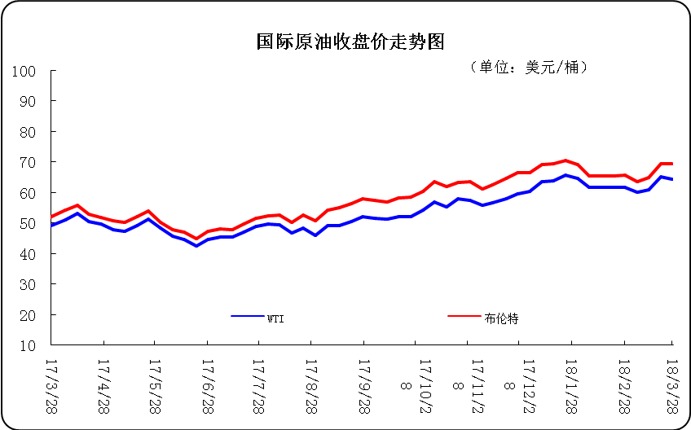

2、远东丙烯市场价格
日期 | FOB韩国 | CFR中国
3月28日 | 1009-1011 | 1044-1046
3月27日 | 1019-1021 | 1054-1056
3月26日 | 1019-1021 | 1054-1056
3月23日 | 1019-1021 | 1049-1051
3月22日 | 1019-1021 | 1049-1051
备注 | 美元/吨

3.亚洲丙烯价格走势图
